**Đôi điều về cuộc sống ở Tokyo/Japan**

* **Thời tiết ở Tokyo.**

Tokyo/Nhật Bản nhìn chung có khí hậu mát mẻ/lạnh hơn so với Việt Nam. Mùa đông nhiệt độ trung bình vào khoảng 5 độ C, và mùa hè thì nhiệt độ khoảng 25 độ C. Có sự chênh lệch khá rõ nhiệt độ giữa ban ngày và ban đêm (khoảng gần 10 độ C), chẳng hạn mùa đông thì ban ngày khoảng 5-10 độ C nhưng ban đêm chỉ 0 độ C, đôi khi lạnh dưới 0 độ C. Vào mùa đông đôi khi phải mặc thêm đồ giữ nhiệt mới đủ ấm, đặc biệt là khi phải ở ngoài trời lâu (đi chơi, dã ngoại,…).

* **Cảm nhận chung về tính cách và nếp sống của người Nhật.**

Người Nhật nhìn chung thân thiện, lịch sự, và có rất có ý thức đặc biệt là ứng xử ở nơi công cộng. Nếp sống/phong cách làm việc của họ cũng khá nề nếp, mọi thứ đều được sắp xếp chu đáo và lên kế hoạch rõ ràng.

Người Nhật thường làm việc đúng giờ, tôn trọng giờ giấc và theo kế hoạch, nên khi làm việc với họ cũng nên hiểu điều này. Tất nhiên là trong quá trình làm việc có thể có một đôi lần mình muộn giờ hoặc không đến như đã hẹn được, nhưng với lý do nào thì cũng nên gửi email hoặc gọi điện báo cho họ trước về việc muộn giờ/huỷ hẹn của mình.

* **Tiếng Anh của người Nhật.**

Nhìn chung người Nhật có vẻ không giỏi tiếng Anh bằng các nước khác trong khu vực như Philipin,Việt Nam,... Do ngôn ngữ khác biệt nên cách phát âm của họ cũng không được chuẩn lắm. Theo anh thì điều này cũng mang tính khách quan và xuất phát từ một số nguyên nhân:

* Tiếng Anh có nhiều khác biệt so với tiếng Nhật (bảng chữ cái/ký tự ngôn ngữ hoàn toàn khác nhau và ngữ pháp cũng rất khác nhau, ngoài ra thì các âm tiết trong tiếng Anh cũng phong phú hơn nên người Nhật cũng gặp khó khăn trong việc phát âm các âm tiết mà tiếng Nhật không có).
* Nước Nhật có nền kinh tế, khoa học kỹ thuật và công nghệ phát triển, và họ có vẻ tự hào về điều này nên việc học hỏi công nghệ - tri thức của các nước khác cũng không quá quan trọng với họ, chính vì vậy nên họ cũng không quá chú trọng tiếng Anh như các nước khác trong khu vực. Các công ty khi tuyển nhân viên cũng không đòi hỏi nhiều về tiếng Anh (như ở Việt Nam và một số nước Châu Á khác).
* Điều cần quan tâm là cách phát âm tiếng Anh của người Nhật ban đầu có vẻ hơi khó hiểu/khó nhận biết nhưng dần dần mình cũng sẽ quen với kiểu phát âm của họ nên sẽ không có trở ngại gì cả. Mặc dù chủ yếu sử dụng tiếng Nhật nhưng ở Tokyo thì đa số các nơi công cộng (nhà ga, trên tàu điện, tên đường phố, các cửa hiệu lớn,...) các thông tin thường có kèm tiếng Anh, và khá nhiều nhân viên có thể giao tiếp bằng tiếng Anh nên cũng khá thuận lợi. Tất nhiên là chỉ ở Tokyo và một vài thành phố lớn mới được như vậy, chứ các thành phố nhỏ hơn là hầu như dùng hoàn toàn tiếng Nhật.
* **Vật giá/chi phí sinh hoạt.**

Có thống kê này của Lãnh sự quán Nhật Bản ở TP. HCM cũng gần đúng thực tế, em có thể xem để tham khảo:

<http://www.hcmcgj.vn.emb-japan.go.jp/vn/duhoc/q21.htm>

Thông kê này từ năm 2002 nhưng anh thấy vẫn đúng với hiện tại nên có thể tham khảo được. Nhìn chung vật giá ở Tokyo khá đắt đỏ (đắt đỏ nhất nước Nhật và thuộc top những thành phố đắt đỏ nhất TG). Tất nhiên là thông kê trên cũng gần đúng thôi, thực tế thì có thể một số khoảng có thể cao hoặc thấp hơn, chẳng hạn chi phí đi lại thì còn tuỳ vào tuyến tàu điện mà mình đi xa hay gần (và sinh viên nếu làm thẻ tháng thì sẽ được giảm khoảng 40%), và chi phí thuê nhà thì có vẻ cao hơn so với thống kê này (>=35000 yên). Và nếu tài chính không được dư giả lắm thì vẫn có thể sống khá đầy đủ với mức chi tiêu thấp hơn mức thống kê này một chút.

* **Thẻ cư trú (Residence Card).**

Thẻ cư trú ở Nhật cũng tương tự giấy Chứng minh nhân dân ở VN mình vậy. Đây có lẻ là cái thẻ đầu tiên mà em sẽ làm lúc mới đến Nhật. Khi mới đến sân bay và làm thủ tục nhập cảnh vào Nhật thì đồng thời em cũng làm luôn thủ tục để được cấp thẻ cư trú. Chỉ cần xếp hàng đợi đến lượt theo hướng dẫn của họ, xuất trình Passport, lăn dấu vân tay trên một thiết bị đọc dấu vân tay nhỏ là hoàn tất. Thẻ cư trú sẽ được họ in tại đó và cấp luôn cho mình. Giữ thẻ cẩn thận vì rất nhiều thủ tục sau này cần đến thẻ cư trú.

* **Tài khoản ngân hàng + ATM.**

Khi sang Nhật thì một trong những điều đầu tiên nên làm là mở một tài khoản ngân hàng. Hầu như mọi thủ tục liên quan đến tài chính trong trường học/nơi làm việc (trả lương, học bổng, thanh toán các khoản phí khác,…) đều qua tài khoản ngân hàng. Chẳng hạn anh cũng có đôi lần đi hội nghị hoặc tham dự một số chương trình ở tỉnh khác, khi đó viện nơi anh đang làm thường chi trả chi phí bằng cách chuyển khoản vào TK của anh và gửi bill của ngân hàng (ghi nhận khoản tiền họ đã chuyển cho mình) về địa chỉ nhà. Đây có lẽ là quy trình thông thường khi họ chi trả/thanh toán một khoảng phí nào đó cho mình.

Một lựa chọn tốt là ngân hàng Yucho Bank (ゆうちょ銀行). Đây cũng là ngân hàng mà anh và bạn bè đang dùng (theo gợi ý của viện lúc anh mới sang), hầu như rất phổ biến ở Nhật, có nhiều máy ATM, có thể giao dịch ở cả các phòng giao dịch của bưu điện (Japan Post). Dùng Yucho Bank cũng có thể gửi được tiền về VN hoặc từ VN sang Nhật tuy mức phí có hơi cao hơn các dịch vụ khác một chút (Western Union,...).

Để mở tài khoản thì thường là cần mang theo các giấy tờ: giấy mời nhập học, giấy chứng nhận cấp học bổng của Trường, thẻ cư trú Residence Card. Chỉ cần điền thông tin vào application form của họ và đợi họ confirm/nhập liệu xong là ok. Lúc này mình sẽ nhận một quyển Passbook và một thẻ Cash Card (thẻ ATM). Quyển Passbook nên giữ cẩn thận vì sau này mọi thủ tục về tài chính (chuyển khoản,...) đều dùng tới (thẻ Cash Card thì chỉ dùng để rút tiền mặt nhưng tất nhiên là cũng nên giữ vì nếu để mất thì làm lại cũng mất thời gian).

* **Đi tàu điện ở Tokyo.**

1. ***Sơ đồ tàu điện Tokyo (official subway route map).***

Anh gửi kèm file sơ đồ các tuyến tàu điện ở Tokyo. Đây là sơ đồ hiện đang được sử dụng chính thức ở các ga tàu điện. Em nên lưu file này (tokyo_subway.pdf) vào smartphone hoặc tablet, lúc cần tra cứu chỉ cần mở file ra là có thể xem được khá thuận tiện. Lúc mới sang chưa quen các tuyến tàu điện nên chắc là em sẽ dùng đến nó khá thường xuyên (anh đôi lúc vẫn dùng cái sơ đồ này vì tàu điện ở đây nhiều tuyến quá chẳng nhớ hết được).

Em cũng có thể xin bản in giấy của sơ đồ này ở các ga tàu, thường thì ở mỗi ga tàu đều có phòng trực của nhân viên của hệ thống tàu điện, em có thể đến đó hỏi thông tin về đường đi/tuyến tàu hoặc xin sơ đồ nếu cần.

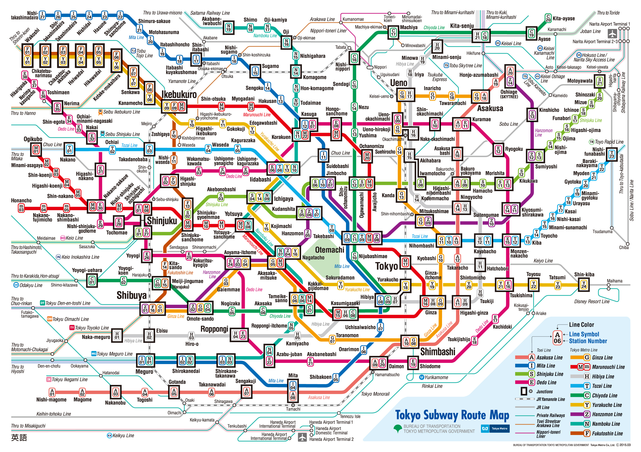

Hình 1: Tokyo subway route map.

1. ***Tra cứu lịch trình/line.***

Ở Tokyo để đi bằng tàu điện từ một nơi A đến một nơi B thì trước hết cần biết tuyến đường ngắn/ thuận tiện nhất giữa hai nơi này: xuất phát từ ga nào, ga nào gần điểm đến nhất, đi theo tuyến tàu điện (Line) nào, transit ở ga nào,… Khi đã quen với các line tàu điện ở Tokyo thì chỉ cần nhìn sơ qua sơ đồ tàu điện là có thể biết được. Nhưng lúc mới sang chưa quen lắm thì có thể dùng Google Maps để tìm đường đi thuận tiện nhất khi cần đến một nơi nào đó. Cách tìm đường đi thì có thể tham khảo theo các bước sau:

* Vào Google Maps: [www.maps.google.com](http://www.maps.google.com), click vào ô ‘Directions’.
* Nhập tên ga đi vào ô (textbox) ‘choose starting point…’ và tên ga đến vào ô ‘destination’, click vào nút ‘Search’ (biểu tượng hình kính lúp màu xanh bên phải ô nhập). Chẳng hạn như ví dụ ở 2 hình dưới, tên ga đi là ‘Asakusa Station’ và tên ga đến là ‘Jinbocho Station’.
* Click vào biểu tượng hình tàu điện để hiển thị đường đi bằng tàu điện, sẽ có một số tuyến đường hiện ra để mình lựa chọn (hình 2-a). Click chọn một tuyến đường trong số đó, thông thường thì tuyến đường nằm ở hàng trên cùng là tuyến đường hợp lý nhất. Chẳng hạn click chọn vào tuyến ‘Asakusa Line > Shinjuku Line’ như hình 2-a.
* Thông tin chi tiết của tuyến đường sẽ hiển thị như hình 2-b. Như ở ví dụ này thì để đi từ Asakusa đến Jinbocho thì ta sẽ bắt đầu từ ga Asakusa -> bắt tàu điện tuyến Asakusa Line (ký hiệu: A, màu hồng) đến ga Higashinihonbashi -> chuyển sang tuyến Shinjuku Line (ký hiệu: S, màu xanh lá cây), từ ga Bakuroyokoyama (thực ra 2 ga này cũng thông nhau giống như một ga vậy, nhưng có tên gọi khác nhau do nằm ở 2 tuyến khác nhau) -> bắt tàu điện tuyến này đến ga Shinjuku. Giá vé và thời gian để đến nơi cũng được hiển thị (trong ví dụ này là 220 yên và mất khoảng 22 phút là đến nơi).

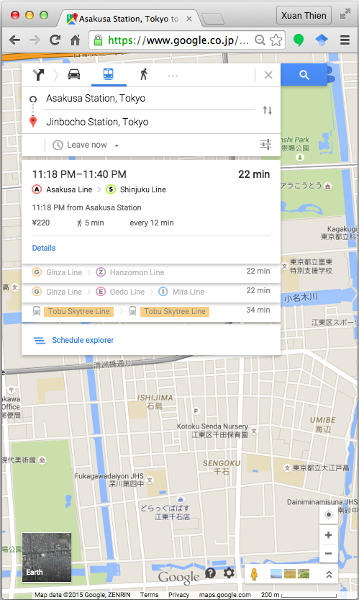 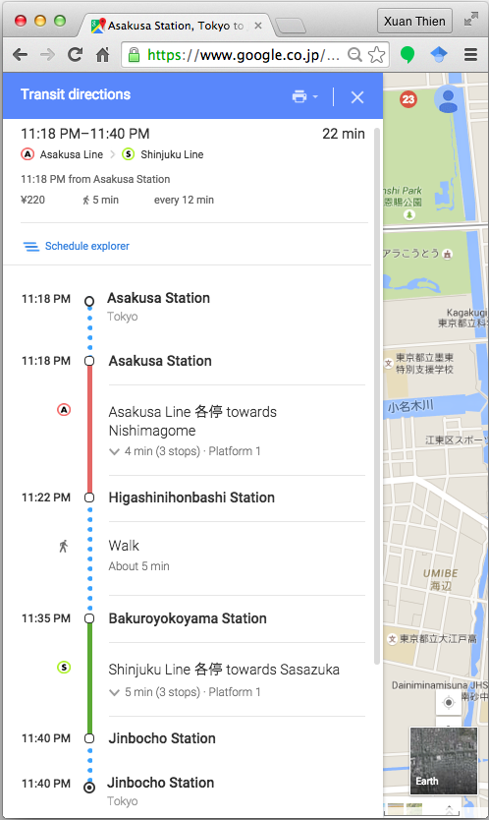

(Hình 2-a) (Hình 2-b)

1. ***Cách di chuyển đến nơi đón tàu hoặc chuyển Line trong ga tàu.***

Ở một ga tàu có thể có nhiều tuyến tàu (Line) và nhiều nơi đợi tàu (Platform) khác nhau. Sau khi vào ga tàu từ một cổng (Exit Gate) nào đó, thông thường cần dựa theo thông tin ở các biển chỉ dẫn để đến được Line và Platform mình cần. Thông tin trên biển chỉ dẫn thường gồm tên Line, hướng di chuyển, và khoảng cách từ vị trí hiện tại đến Platform đợi tàu. Hình 3 là ví dụ về một biển chỉ dẫn như vậy. Chẳng hạn theo biển chỉ dẫn này nếu muốn đi tuyến Chiyoda Line thì đi thẳng 195m nữa là đến nơi Check in và Platform để đón tàu. Cách chuyển Line cũng tương tự như vậy.

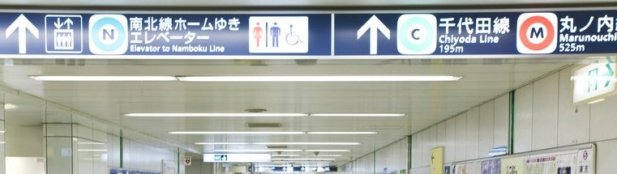

Hình 3: Biển chỉ dẫn đến các Line/Platform trong ga tàu.

1. ***Mua vé + check in/out.***

* Mua vé tàu ở máy bán vé tự động (Ticket Vending Machine):

<http://www.tokyometro.jp/en/tips/metro/index.html#anc03>

* Check in: cho vé vào khe nhỏ (chẳng hạn như ở hình 4, trên các máy màu hồng, vị trí khe nhận vé nằm phía trên cái mũi tên màu xanh), cửa ngăn sẽ mở ra để mình đi qua -> lấy lại vé ở đầu bên kia (để dùng khi check out ở ga đến).

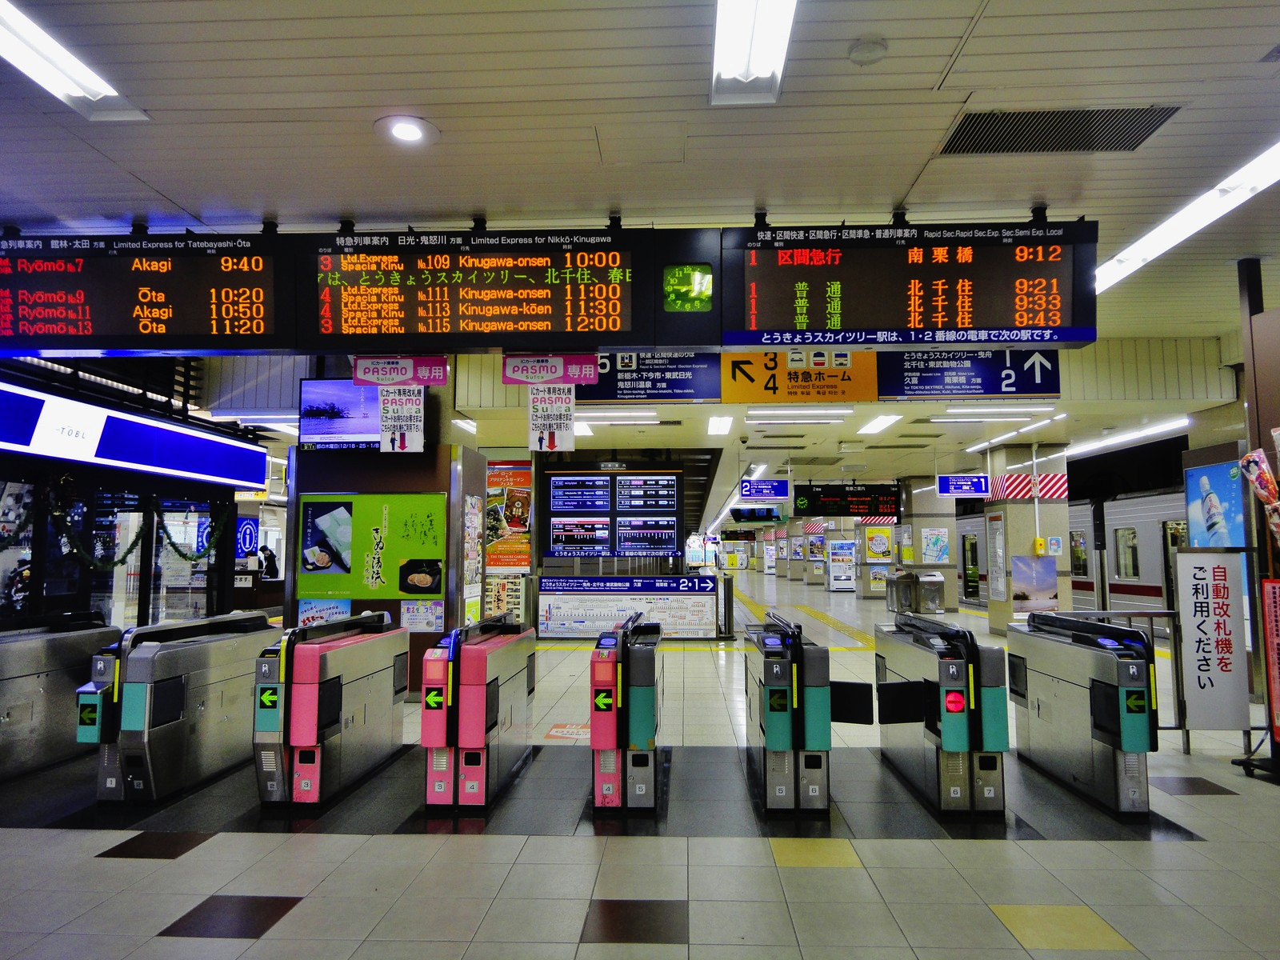

Hình 4: Check in/out

* Đi đến nơi đón tàu (Platform) theo các biển chỉ dẫn cũng gần giống như ở hình 3.
* Ở platform đón tàu, thường sẽ có 2 đường tàu song song nhau và ngược hướng nhau, muốn xác định được hướng đi để lên đúng tàu thì cần căn cứ vào bảng thông tin platform hoặc bảng điện tử (như hình 5). Nhìn bảng điện tử trong hình này thì có thể biết được platform này là platform số 3, chuyến tàu tiếp theo là tàu loại ‘Local’, đi về hướng Shibuya, đến ga (hiện tại) lúc 14:39. Tàu sẽ đến như thời gian hiển thị trên bảng điện tử, mình đứng đợi ở vị trí này để lên tàu.

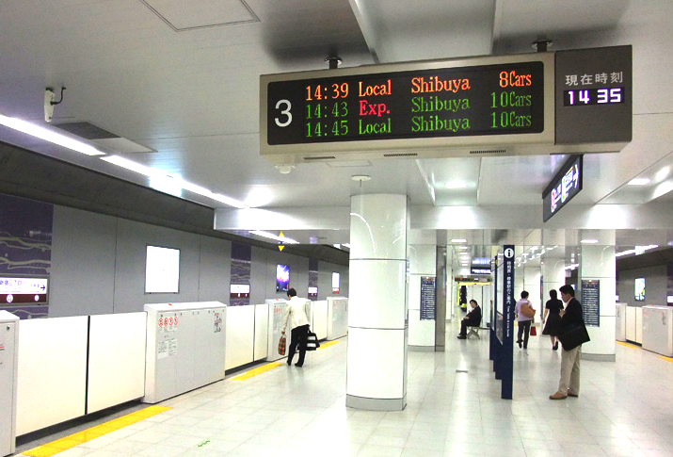

Hình 5: Bảng điện tử ở Platform đón tàu.

* Khi đã ở trên tàu, đợi đến khi tàu đến ga mình cần là có thể ra khỏi tàu. Thường thì khi tàu vừa rời một ga nào đó, hệ thống loa trên tàu sẽ phát thông báo về ga kế tiếp, bằng tiếng Nhật và cả tiếng Anh, trong đó sẽ có câu ‘The next station is….’. Nên lưu ý câu này để biết ga kế tiếp là ga nào để ra khỏi tàu cho đúng ga mình muốn. Ngoài thông báo bằng loa thì trên đa số các tàu, ở phía trên cửa ra vào của mỗi toa thường có một màn hình LCD cũng hiển thị thông tin tương tự như ở hình 6 bên dưới (chỉ đa số thôi, không phải tàu nào cũng có). Chẳng hạn thông tin ở hình 6 có nghĩa là tàu đang ở ga Omote-sando (G02), hướng về ga cuối là Shibuya, ở ga G02 này có thể chuyển line sang Chiyoda line (ga C04) hoặc Hanzomon line (ga Z02)…

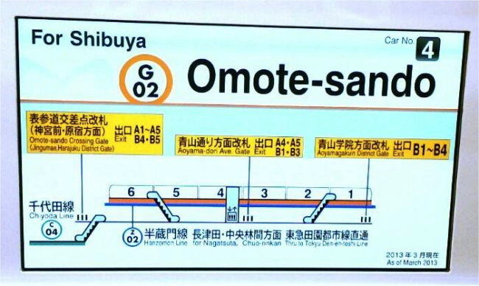

Hình 6: Màng hình LCD trên toa tàu.

* Khi đã đến ga đích, ra khỏi tàu và check out (tương tự như khi check in). Thường thì sẽ có một bản đồ về các cổng ra (Exit Gate) đặt ở bức tường đối diện với máy check out (khi vừa check out xong là bản đồ ở ngay trước mặt mình), em có thể xem để biết cổng ra nào sẽ gần nhất với địa điểm mình muốn đến (hoặc nếu em đã biết nên ra cổng số mấy thì em có thể theo hướng mũi tên trên biển chỉ dẫn để ra khỏi ga mà không cần xem bản đồ này).

1. ***Thẻ tàu điện SUICA/PASMO***

Thẻ tàu điện giúp cho việc check in khi vào ga và check out khi ra khỏi ga thuận tiện hơn. Chỉ cần áp thẻ vào vị trí đọc thẻ trên máy check in/out khi vào ga đi, khi chuyển line và khi ra khỏi ga đến, hệ thống sẽ tự tính giá tiền dựa trên đường đi của mình và trừ vào tài khoản (trả trước) trong thẻ. Ngoài việc dùng khi đi tàu điện, thẻ PASMO cũng có thể dùng để thanh toán khi mua hàng ở shop/siêu thị, máy bán hàng tự động,… nên rất tiện lợi.

Nếu thường xuyên đi tàu theo một tuyến cố định (chẳng hạn đi từ nhà đến trường học hằng ngày,…), em nên đăng ký thẻ tháng (Commuter Pass) cho tuyến đó. Lý do: nếu là sinh viên đăng ký thẻ tháng sẽ được giảm khoảng 40%, và dùng thẻ tháng nếu mất có thể làm lại thẻ mà không ảnh hưởng đến tài khoản trong thẻ (nếu dùng thẻ không có đăng ký tháng nếu mất thẻ thì không làm lại được và tài khoản đã nạp trước trong thẻ cũng xem như mất luôn).

Thẻ PASMO có thể mua trực tiếp tại máy bán vé tự động ở ga tàu (cùng loại máy như khi mình mua vé tàu vậy), và em có thể mua ngay khi vừa đến sân bay Tokyo (Narita/Haneda). Cách thao tác với máy để mua thẻ thì em xem tham khảo này nhé: <http://www.pasmo.co.jp/en/buy/>

Cách sử dụng thẻ PASMO: chỉ đơn giản là đặt thẻ vào vị trí đọc thẻ của máy check in/out, cánh cửa ngăn nhỏ của máy sẽ mở ra và mình đi qua. Chi tiết thì em có thể xem ở đây: <http://www.pasmo.co.jp/en/use/>

Để đăng ký thẻ tháng thì quy trình thường là:

* Trước tiên mình liên hệ với trường/viện (phòng giáo vụ hoặc International Affair Office) nói với họ mình muốn làm Commuter Pass.
* Điền vào application form (trong đó chủ yếu là ghi tuyến tàu điện mà mình sẽ đi), họ sẽ ghi lại thông tin này vào mặt sau thẻ sinh viên của mình và đóng dấu.
* Mang thẻ sinh viên đến ga tàu, điền thông tin vào application form của họ và đợi một lát để họ confirm và in thẻ là xong. Thường thì chỉ ở các ga lớn mới có văn phòng để mình đăng ký thẻ Commuter Pass (Shinjuku, Ikebukuro, Shibuya, Bakuro-yokoyama, Jimbocho,…), các ga nhỏ có thể sẽ không có. Em có thể hỏi phòng giáo vụ để họ chỉ cho mình ga gần hoặc thuận tiện nhất có làm thẻ này.

1. ***Các loại tàu điện ở Nhật.***

Ở Nhật có nhiều loại tàu điện khác nhau phân loại theo tốc độ và số điểm dừng:

* Local: đi lại trong thành phố, dừng ở mọi ga, tốc độ trung bình. Khi đi lại giữa các ga trong thành phố thì mình sẽ lên loại tàu này (và không nên lên các loại tàu khác như liệt kê bên dưới, vì các loại tàu này thường bỏ qua/pass rất nhiều ga và có thể nó sẽ không dừng ở ga mà mình muốn đến).
* Rapid: nhanh hơn Local, bỏ qua một số ga, cùng giá vé với Local.
* Express: đi lại giữa các thành phố, dừng ở ít ga hơn Rapid. Đi loại tàu này ngoài thì giá vé ngoài mức phí như bình thường còn phải cộng một khoản phí nữa gọi là ‘express fee’.
* Limited Express: đi lại giữa các thành phố, chỉ dừng ở các ga lớn (và vì thế thời gian cũng rút ngắn hơn Rapid và Express). Đi loại tàu này thì giá vé sẽ cộng thêm một khoản phí gọi là ‘limited express fee’ tương tự như tàu Express.
* Shinkansen: đi lại giữa các thành phố lớn (không phải thành phố nào cũng có Shinkansen đi qua), dùng hệ thống đường ray và ga tàu riêng, tốc độ khoảng 300 km/h, nhanh nhất trong số các loại tàu. Shinkansen chính là một trong những niềm tự hào của nước Nhật. Giá vé của Shinkansen nhìn chung là khá đắt (với một vài tuyến thì giá Shinkansen bằng hoặc cao hơn cả vé máy bay với cùng điểm đến).

* **Phần mềm bản đồ**

Trước khi sang Nhật em nên trang bị/cài đặt sẵn phần mềm bản đồ vào điện thoại, tablet hoặc laptop của mình. Lý do thì chắc em cũng biết, khi ra nước ngoài (sang Nhật hay các nước khác cũng vậy) ban đầu mọi thứ sẽ khá lạ lẫm (phố xá, đường đi,…) nên cũng dễ làm mình bị nhầm đường/lạc đường. Có phần mềm bản đồ sẽ rất tiện lợi, giúp mình định vị vị trí hiện tại, định hướng, tìm ra địa chỉ/địa điểm mình cần dễ dàng hơn.

Phần mềm bản đồ thì có rất nhiều loại, em có thể search/lựa chọn và cài vào máy phần mềm mà em thích hoặc dùng phần mềm có sẵn trên máy (chẳng hạn iPhone/iPad thì có sẵn phần mềm Maps, các smartphone/tablet chạy hệ điều hành Android thì có sẵn Google Maps,…).

Có một lưu ý nhỏ, đó là lúc mới sang vì chưa có số phone ở Nhật nên có thể em sẽ không vào mạng Internet được, và các phần mềm có sẵn trên máy thường cần Internet mới hoạt động được. Vì vậy em nên cài một phần mềm có thể work offline (loại pm này có thể định vị và hoạt động bình thường mà không cần phải có kết nối Internet). Một gợi ý là phần mềm ‘CityMaps2Go’ (có phiên bản cho máy iPhone/iPad và cả các máy chạy hệ điều hành Android), pm này anh đã có dùng thử, có định vị và thông tin khá đầy đủ. Một phần mềm nữa là ‘Galileo Offline Maps’ cũng khá tốt, em có thể search và dùng thử.

* **Một vài điều thú vị khác:**
* Về vấn đề an toàn/an ninh ở Tokyo nói riêng hay nước Nhật nói chung thì mình có thể hoàn toàn yên tâm (Tokyo vừa được một tờ báo có uy tín xếp hạng nhất trong số các thành phố an toàn trên TG). Ở đây hầu hư chẳng bao giờ thấy một vụ trộm cắp nào cả, các hình thức tội phạm khác thì càng không. Có cảm giác như người Nhật được giáo dục rất tốt ngay từ nhỏ nên việc lấy trộm đồ của người khác hoặc làm những việc xấu không hề tồn tại trong suy nghĩ của họ vậy. Văn hoá ứng xử nơi công cộng của họ cũng rất tốt. Chẳng hạn như người Nhật thường cúi đầu chào nhau khi tạm biệt (thể hiện sự tôn trọng lẫn nhau và trông rất lịch sự), hoặc khi đi tàu điện có thể dễ dàng bắt gặp cảnh người trẻ nhường ghế cho người già/trẻ em,... những hành động nhỏ thôi nhưng trông rất lịch sự và nhân văn.
* Karaoke rất phổ biến ở Tokyo và người dân ở đây đa số đều thích loại hình giải trí này. Một điều khác với bên VN mình là các phòng karaoke ở đây thường có diện tích nhỏ hơn và một số quán tính phí theo người chứ ko tính theo phòng như bên mình (chẳng hạn nếu mức giá là 500 yên/người/giờ thì với nhóm có 10 người sẽ trả 5000 yên/giờ, nhưng cũng phòng như vậy nếu nhóm 20 người thì mức phí sẽ là 10.000 yên/giờ). Các bài hát thường là tiếng Nhật, nhiều quán có tiếng Anh (khá update, có cả nhạc của nhóm Westlife), một số có cả tiếng Việt (nhưng thường là các bài hát cũ ở cái thuở ‘ngày xửa ngày xưa’). Mức giá thì cũng khá rẻ (chỉ khoảng vài trăm yên/giờ/người) nên cuối tuần có thể rủ bạn bè enjoy thoải mái ☺
* Valentine. Điều này có vẻ khó tin nhưng ở Nhật ngày valentine là nữ giới sẽ tặng quà (hoa, socola,...) cho nam giới. Kiểu như các cô gái sẽ tặng quà cho bạn trai để cảm ơn người đó đã luôn quan tâm đến mình, các bà vợ sẽ tặng quà để cảm ơn chồng luôn chăm lo cho gia đình, hoặc các nhân viên nữ trong công ty sẽ tặng quà cho cấp trên của mình để cảm ơn người đó đã quan tâm giúp đỡ họ trong công việc,... Nói chung là không có chuyện nam giới tặng quà cho nữ giới trong ngày này mà sẽ là ngược lại (nữ tặng quà cho nam).
* Trang phục, làm đẹp: Thời trang nữ ở Nhật nhìn chung là đẹp, trông rất tinh tế và trang nhã. Mỹ phẩm ở Nhật cũng thuộc loại có tiếng chất lượng tốt (phụ nữ Việt thường thích mỹ phẩm Nhật, các nhãn hiệu mỹ phẩm như Shisheido,... khá nổi tiếng). Ở Nhật khi đi làm, đi học, hoặc đi chơi thì người ta thường dùng túi xách, rất ít người dùng balô (lý do là dùng balô hơi bất tiện khi đi tàu điện)...
* Giờ làm việc hành chính: giờ làm việc ở Nhật bắt đầu từ 9h sáng và kết lúc khoảng 6h tối. Trên lý thuyết là như vậy nhưng thực tế anh thấy nhiều người thường về muộn hơn giờ này, nhiều lúc có thể 7h, 8h hoặc muộn hơn nữa họ mới về nhà.

...

Đôi điều chia sẻ về life in Japan...

Tokyo, 15/7/2015.

T.